实验2 页面布局
—— DIV+CSS布局类型 ——

班级 | 软工3班 | 学号 | 3242052051355
姓名 | 洪耀东 | 实验日期 | 2026年6月16日

一、实验目的
1. 掌握CSS的基本语法；
2. 掌握常见的DIV+CSS布局类型；
3. 认真书写实验报告，如实填写各项实验内容。

二、实验环境
操作系统：Windows 11 Home China
JDK版本：JDK 25.0.2 (Temurin)
Web服务器：Apache Tomcat 11.0.22 (Jakarta EE)
开发工具：VS Code / 文本编辑器
浏览器：Microsoft Edge
运行方式：直接使用浏览器打开 experiment02/practice1_2.html 文件即可运行

三、实验内容
按照以下步骤编写网页practice1_2.html：
步骤1：使用DIV定义结构——页头(#header)、导航栏(#navigator)、内容(#content)、版权(#footer)，全部放入body容器中（width:800px）；
步骤2：定义body属性——width:800px, margin:0px auto居中, border边框；
步骤3：定义页头#header——height:100px，背景图片background-image；
步骤4：定义导航栏#navigator——横向排列6个链接（首页/文章/相册/Blog/论坛/帮助），float:left布局，hover变色效果；
步骤5：定义内容#content——文本缩进text-indent:2em，行高line-height:1.5em，文章段落排版；
步骤6：定义页脚#footer——居中版权信息，背景色#009966。

四、实验练习——程序源代码
1. practice1_2.html - DIV+CSS页面布局
📄 experiment02/practice1_2.html
<!DOCTYPE html>
<html>
<head>
<meta charset="UTF-8">
<title>页面布局 - DIV+CSS</title>
<style>
* {
margin: 0px;
padding: 0px;
}
body {
font-family: Arial, Helvetica, sans-serif;
font-size: 12px;
margin: 0px auto;
height: auto;
width: 800px;
border: 1px solid #006633;
}
#header {
height: 100px;
width: 800px;
background-image: url(plane.jpg);
background-repeat: no-repeat;
margin: 0px 0px 3px 0px;
background-color: #e0f0ff;
background-size: cover;
display: flex;
align-items: center;
justify-content: center;
}
#header h2 {
color: #003366;
text-shadow: 1px 1px 2px white;
font-size: 24px;
}
#navigator {
height: 25px;
width: 800px;
font-size: 14px;
list-style-type: none;
}
#navigator li {
float: left;
}
#navigator li a {
color: #000000;
text-decoration: none;
padding-top: 4px;
display: block;
width: 131px;
height: 22px;
text-align: center;
background-color: #009966;
margin-left: 2px;
}
#navigator li a:hover {
background-color: #006633;
color: #FFFFFF;
}
#content {
height: auto;
width: 780px;
line-height: 1.5em;
padding: 10px;
clear: both;
}
#content p {
text-indent: 2em;
}
#content h3 {
font-size: 16px;
margin: 10px;
}
#footer {
height: 50px;
width: 780px;
line-height: 2em;
text-align: center;
background-color: #009966;
padding: 10px;
clear: both;
}
</style>
</head>
<body>
<div id="header">
<h2>欢迎来到我的网站</h2>
</div>
<div id="navigator">
<ul id="navigator">
<li><a href="#">首页</a></li>
<li><a href="#">文章</a></li>
<li><a href="#">相册</a></li>
<li><a href="#">音乐</a></li>
<li><a href="#">视频</a></li>
<li><a href="#">关于</a></li>
</ul>
</div>
<div id="content">
<h3>DIV+CSS 页面布局示例</h3>
<p>这是一个使用DIV+CSS进行页面布局的示例页面。页面结构包括四个主要部分：页头（header）、导航栏（navigator）、内容区域（content）和页脚（footer）。</p>
<p>通过CSS样式定义，我们可以灵活地控制各个区域的显示效果，包括背景颜色、字体大小、边距、内边距等属性。这种布局方式具有良好的可维护性和扩展性。</p>
<h3>CSS核心概念</h3>
<p>CSS（层叠样式表）用于控制网页的外观和布局。通过DIV+CSS的组合，可以实现各种复杂的页面布局效果。DIV用于定义文档结构，CSS用于控制样式表现，从而实现结构与表现的分离。</p>
<h3>布局优势</h3>
<p>相比传统的表格布局方式，DIV+CSS布局具有诸多优势：代码更简洁、加载速度更快、搜索引擎更友好、维护更方便等。这也是现代Web开发中推荐使用的布局方式。</p>
</div>
<div id="footer">
<p>版权所有 &copy; 2024 JavaWeb实验 | 联系方式：example@example.com</p>
</div>
</body>
</html>

五、运行结果截图
图1：页面布局 - 运行效果截图
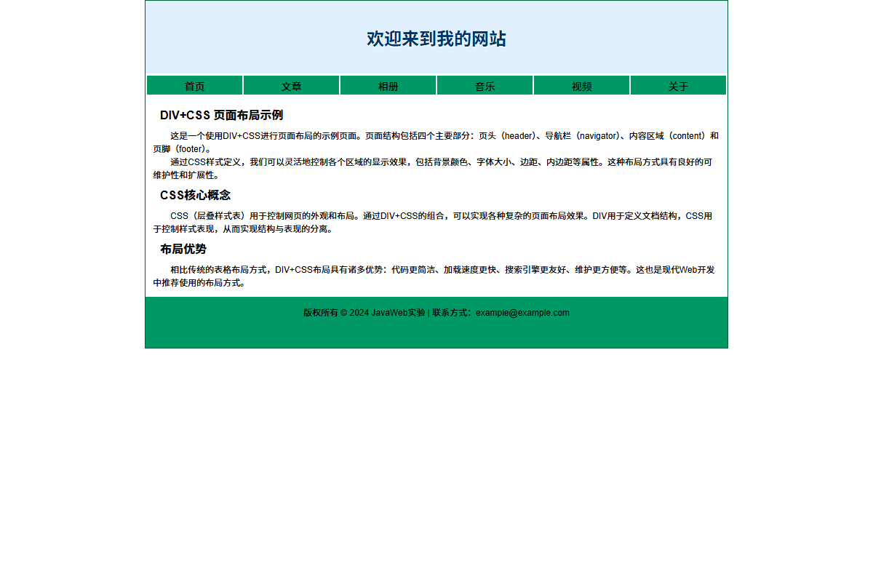

六、实验心得
本次实验学习了DIV+CSS进行网页布局的方法。通过将页面划分为header、navigator、content、footer四个结构块，使用CSS的float属性实现导航栏的横向排列，使用margin:0px auto实现整体居中。理解了CSS盒子模型的概念以及CSS选择器、伪类（:hover）的使用方法。

